PLATAFORMA DE DEAMBULAÇÃO PARA ESTUDO DE SISTEMAS FÍSICOS CIBERNÉTICOS AUXILIADO POR MICROCONTROLADOR

Luan Cizeski de Lorenzi¹; Dionathan Luan de Vargas²; Jessé de Pelegrin³; Antônio Ribas Neto⁴; Giovani Pasetti⁵

RESUMO

O presente artigo visa apresentar em síntese a composição parcial de um projeto de pesquisa envolvendo o desenvolvimento e controle de uma plataforma de deambulação responsável por reproduzir os movimentos da perna humana, usando para isso conceitos de sistemas fisicos cibernéticos. Além disso, a plataforma permite o ensino de microcontroladores, empregando inicialmente o PIC18F4550 no controle de motores de passo, utilizando conceitos de tensão e corrente com auxílio de pontes-H. Espera-se que o protótipo final seja capaz de marchar autonomamente, contribuindo para o avanço das tecnologias de pesquisa e também sendo utilizada como apoio aos Portadores de Necessidades Especiais (PNE).

Palavras-chave: Sistemas físico cibernéticos. Auxílio a portadores de necessidades especiais. Microcontroladores. Robóticaa Autônoma.

INTRODUÇÃO

O sistema locomotor humano bípede é um dos mais evoluídos entre os seres vivos, utilizando menor quantidade de energia na marcha e chegando a ter um custo energético aproximadamente 75% menor do que o sistema quadrupede (SOCKOL et al.; 2007, tradução nossa). Considerando tamanha eficiência, é razoável realizar um estudo mais aprofundado nessa área. Assim, para que tal pesquisa fosse efetiva, buscou-se auxílio de grande importância na área de fisioterapia, onde o estudo da deambulação já é pesquisa há vários anos.
Conhecendo o conceito de sistemas físicos cibernéticos (CPS) descritos por (KIM, 2005 apud Wiener, 1948), é possível observar um grande avanço nessa área, culminando atualmente em sua inserção na chamada Indústria 4.0. No campo da indústria de manufatura os CPS vêm melhorando o desempenho dos processos de automação, monitoramento e controle (LEE et al., 2013).
A automação de sistemas industriais atingiu proporções mundiais, estando presente na maioria das manufaturas no mundo, podendo ser destacadas as fábricas de celulares, televisores, eletrodomésticos, portões eletrônicos, rádios, entre muitas outras. Essa área tem como principal objetivo centralizar o monitoramento e a gerência de um processo através de seus subsistemas controlados e independentes em cada localização. Além disso, visa também atingir a redução dos custos de manutenção de um dado sistema industrial (MIKOIELOV, 2007). Com o avanço da tecnologia os microcontroladores tornaram-se, em sua maioria, uma das melhores relações custo/benefício em se tratando de soluções que demandam processamento, baixo custo de hardware e pequena necessidade de espaço físico (MARTINS, 2005). Incorporando todos esses processos e sistemas, há uma bagagem suficiente para implementar o conceito pesquisado de sistemas físico cibernéticos
O presente trabalho propõem elucidar a junção de um plataforma bípede microcontrolada com o conceito de sistemas físicos cibernéticos, utilizando para isso motores de passo em um experimento a nível de engenharia sobre a necessidade que os Portadores de Necessidades Especiais (PNE) encontram na locomoção diária em sua busca por uma sociedade mais democrática e justa.

PROCEDIMENTOS METODOLÓGICOS

Para a execução do projeto, foi acordado a divisão do processo em partes para que o acompanhamento das atividades realizadas fosse visualizado de forma mais objetiva e transparente: primeiramente, foi efetuado um estudo a respeito da deambulação humana, em seguida foi escolhido o tipo de motor responsável por movimentar o projeto de maneira adequada e que atendesse os requisitos necessários, buscando a replicação da marcha da forma mais fiel possível. Ainda, houve o desenvolvimento do modelo em software de desenho, possibilitando uma melhor visualização dos modelos que poderiam ser preparados.
Com a escolha do motor mais apropriado para essa aplicação, a fabricação mecânica da plataforma foi elaborada, bem como foram desenvolvidas em software as placas de potência e controle do projeto para que a movimentação pudesse ser efetiva, sendo então as placas de circuito impresso (PCI’s) confeccionadas.
Para que a plataforma de deambulação conseguisse acompanhar o movimento humano com perfeição, foi necessário um estudo preliminar de como acontece o processo da marcha. Para isso, o início da pesquisa ocorreu utilizando elementos e conceitos oriundos da fisioterapia, visto que o deambular é matéria de estudo fundamental nessa área da ciência.
Com esse conhecimento obtido, foi possível então entender quais seriam os movimentos a reproduzir robóticamente e quais são os músculos a serem duplicados, já que nem todos são de uso primário no processo de deambular.
Foi concluído que os principais movimentos responsáveis pela deambulação são realizados nas articulações. Assim, foi determinado que os motores seriam os responsáveis pelos movimentos replicados.
Atualmente, existem três tipos de motores que podem ser encontrados com facilidade. Entretanto, todos tem características de funcionamento distintas, cada uma com suas vantagens e desvantagens, cabendo ao pesquisador decidir qual deles é o mais indicado para aquele uso específico. Procurando motores que atendam os pré requisitos equivalentes aos de uma perna humana, foram elencados as seguintes prioridades:
1 – Os motores devem sustentar o peso do corpo e fazer sua movimentação (torque);
2 – Devem ser muito precisos em seus movimentos (precisão);
3 – Não podem ser frágeis (durabilidade);
4 – Não podem necessitar de cuidados extras (manutenção).
O tipo de motor que mais se enquadra nas necessidades do projeto são os motores de passo, uma vez que tem torque e precisão altos, ótima durabilidade e não requerem manutenção, cumprindo assim os requisitos.
O desenvolvimento do modelo foi iniciado primeiramente via software de desenho em três dimensões para eliminar a possibilidade de desperdício de material. Uma vez que o estudo da deambulação humana mostrou-se eficaz, somente dois modelos de plataforma foram selecionados para o definir qual seria o modelo a ser implementado. Conforme estudo do deambular, os músculos a serem representados são de fácil visualização, assim os modelos que passaram para a fase de análise para implementação são os mostrados na Figura 1:
Figura 1 – Modelos em fase de escolha para a implementação (na esquerda versão “A”, à direita versão “B”).
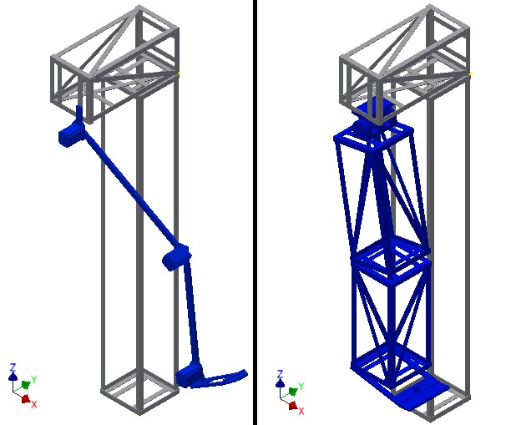
Fonte: Próprios Autores(2016).
O modelo B foi escolhido para ser confeccionado uma vez que consegue suprir a maior parte das considerações utilizadas para comparar os protótipos desenhados.
Para a fabricação mecânica houve uma inesperada facilidade, já que o modelo desenhado estava dimensionado corretamente no software. Desta forma, foram produzidos os encaixes dos motores (construídos em aço) e as hastes de ligação entre os motores (confeccionadas em perfil de alumínio retangular de canto vivo). A Figura 2 representa o modelo mecânico construído:
Figura 2 – Modelo mecânico construído.
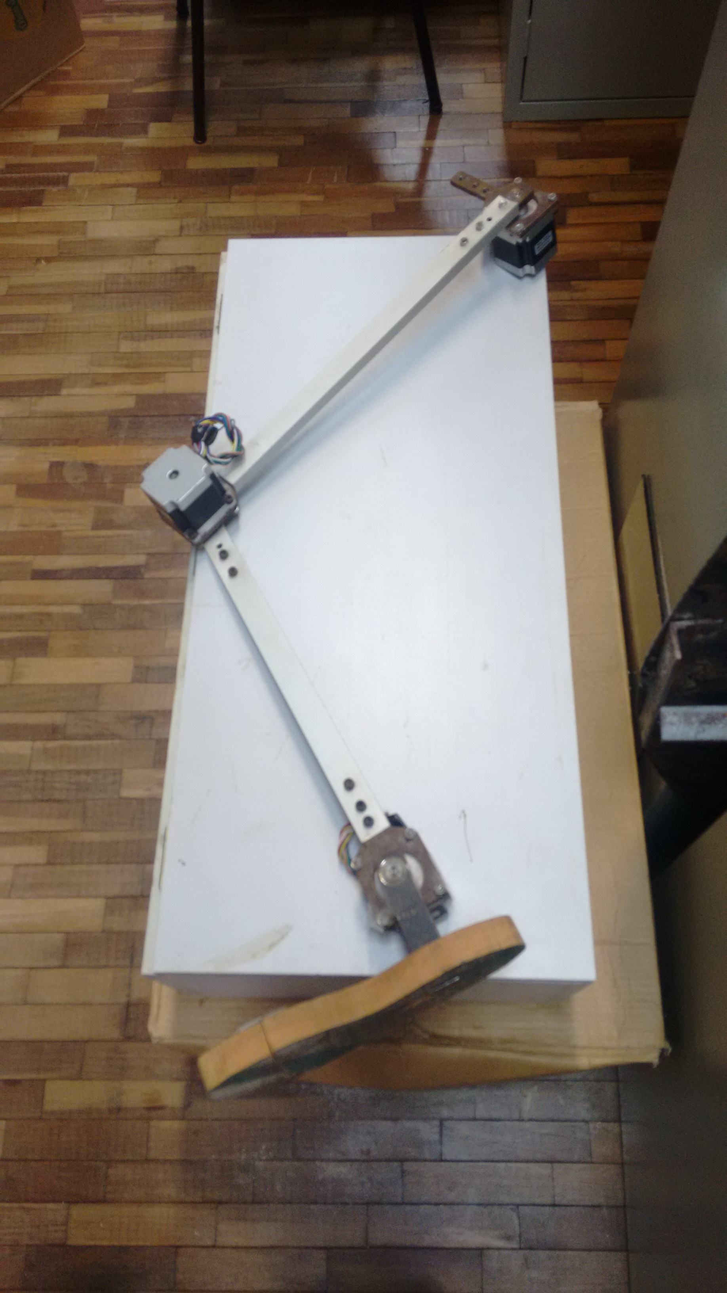
Fonte: Próprios Autores(2016).
Conforme ilustra a Figura 2, um dos motores de passo está antissimétrico em relação aos outros, modificando a montagem pretendida via software. Essa inversão se deve ao fato do sistema sofrer uma torção não esperada no balanço de peso do conjunto - assim, evitando que ele sofresse alguma influência maior, houve a modificação do motor central.
Finalizada a parte mecânica pura, deu-se início ao desenvolvimento das PCI’s, tanto de controle quanto de potência. Essas placas foram divididas para uma maior segurança em caso de sobrecarga no sistema, uma vez que o circuito trabalhará com valores de corrente de 3A e até 5A de pico.
O processo de produção das PCI’s foi desenvolvido utilizando a técnica de fresagem em placas de fibra de vidro, que garante um dispositivo livre de curto circuitos, e foram confeccionadas nos modelos dados pelos esquemáticos das Figura 3 e 4.
O microcontrolador escolhido para a placa de controle foi um PIC18F4550, da família PIC, com 40 pinos, 13 portas analógicas/digitais, ampla faixa de tensão de operação (de 2,0V à 5,5V), 20 tipos de interrupções, além de porta de comunicação USB 2.0 já disponibilizada nos pinos do microcontrolador (MICROCHIP, 2006).
Essa placa é proveniente do desenvolvimento feito no Instituto Federal Catarinense – IFC Campus Luzerna de uma ponte H para controle de motor de passo, são três motores a serem gerenciados em conjunto pela placa de controle, exibida na Figura 5.

Figura 4 – Esquemático da placa de potência.
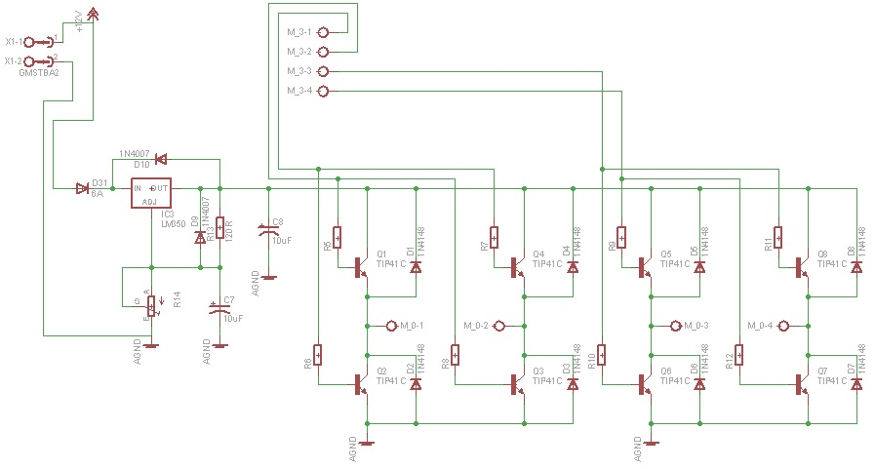
Fonte:Próprios Autores(2016).

Figura 5 – Esquemático da placa de controle.
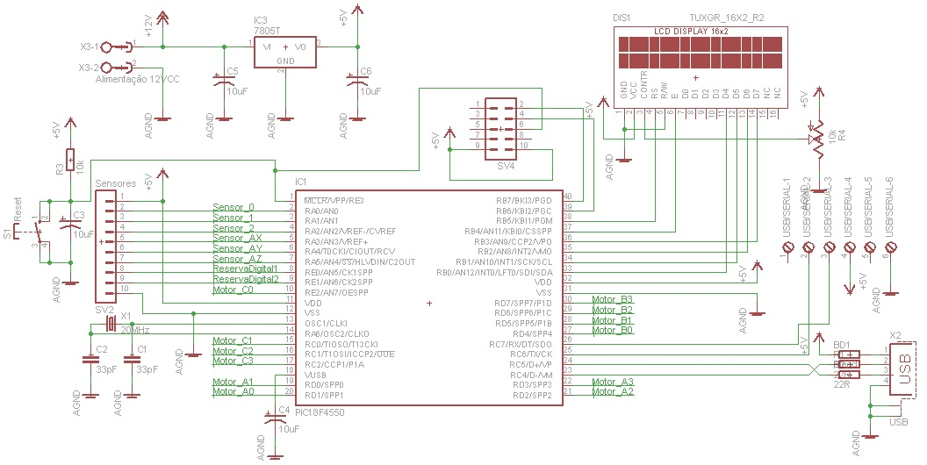
Fonte: Próprios Autores (2016).

RESULTADOS E DISCUSSÃO

A plataforma de deambulação será de grande valia no estudo de microcontroladores no gerenciamento de sistemas, além de poder ser objeto de estudo na bioengenharia, para sistemas humanoides completos. Na versão atual ela ainda é limitada, porém suas aplicabilidades são múltiplas, incorporando sistemas de potência e controle no mesmo projeto, foco principal do estudo realizado.

CONSIDERAÇÕES FINAIS

Os sistemas físicos cibernéticos (CPS) estão presentes em quase todo o mundo, a pesquisa envolvida na sua construção e utilização é considerada de ponta, além disso, a tecnologia utilizada que faz esse processo acontecer é relativamente nova, por isso, essa ideia muitas vezes é acompanhada com receio pela comunidade científica global (CUÉ & REBOSSIO, 2015). Em contrapartida a esse ponto, são infindáveis as aplicações benéficas dos CPS, a plataforma de deambulação é apenas um exemplo delas.
Visualizando trabalhos futuros, as próximas versões tem obrigatoriedade de utilização de um controlador mais potente, possivelmente um que trabalhe com a tecnologia ARM, que possibilitaria um avanço consideravel no nível de tecnologia que pode ser empregado a esse projeto.

REFERÊNCIAS

CUÉ, Carlos E.; REBOSSIO, Alejandro. Cientistas contra robôs armados. Disponível em: <http://brasil.elpais.com/brasil/2015/07/28/internacional/1438078885_287962.html> Acesso em: 28 jul. 2015.

KIM, JOO H. Cibernética, ciborgue e ciberespaço In: WIENER, Norbert (Org.). Cybernetics: or the control and communication in the animal and the machine. Massachusetts Institute of Technology, 1948. São Paulo: USP, 2004. p. 199-219.

LEE, J. et al. Recent advances and trends in predictive manufacturing systems in big data environment. Manufacturing Letters, v. 1, n. 1, 2013. p. 38-41.

MARTINS, Nardênio Almeida. Sistemas Microcontrolados Uma Abordagem com o Microcontrolador PIC 16F84, São Paulo Novatec Editora, 2005. p.15.

MICROCHIP. PIC18F2455/2550/4455/4550 Data Sheet. Disponível em: <http://ww1.microchip.com/downloads/en/devicedoc/39632c.pdf> Acesso em: 21 jul. 2015.

MIKOYELOV, D. A Method for Analysis of Industrial Distributed Embedded Systems. International Journal of Electrical and Electronics Engineering, 2007.

SOCKOL, M. D.; RAICHLEN, D. A.; PONTZER, H. Chimpanzee locomotor energetics and the origin of human bipedalism. Proceedings of the National Academy of Sciences of the United States of America. Washington, DC, v.104, n.30, p. 12229-12230, 2007.

